COMUNICATO STAMPA
Siamo lieti di presentare
Nipoti di Penna
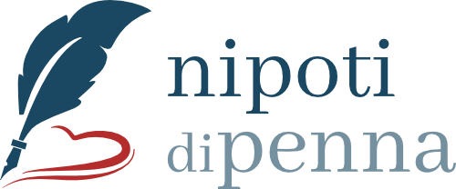

Il progetto che crea amicizie di penna tra anziani e nipoti di tutta Italia

www.nipotidipenna.it

Guanzate (CO), 29 marzo 2022 – dal 1° marzo le case di riposo di tutta Italia possono iscriversi al progetto Nipoti di Penna e far partecipare i propri ospiti all’iniziativa che crea amicizie di penna tra anziani e nipoti di tutta Italia.
Siamo felici di presentarvi il signor Riccardo di 71 anni che da oggi ha un amico in più: “Caro amico di penna, io sono ormai quasi un nonno, che però non è mai stato nonno per davvero. Qui fra queste mura antiche spesso scrivo per hobby; oggi lo faccio con te. Per dialogare mi piacciono da sempre alcuni temi, per esempio mi piace parlare di musica, soprattutto musica operistica, calcio, politica, cinema... e ogni tanto mi riesce anche qualche battuta! Certo, sei liberissimo di aggiungere altri temi per dialogare; c'è tutto un mondo su cui potremo ragionare insieme. Ti saluto.”
E la signora Rossana di 83 anni appassionata di viaggi, montagna e lettura: “Sono Rossana, una signora arguta e brontolona, bolognese doc! Dicono che la curiosità metta spesso nei guai, beh io questo rischio l'ho corso spesso e desidererei continuare a correrlo! Ne ho viste di cose nei miei 83 anni... Ho fatto alcuni viaggi che porto ancora nel cuore, per questo mi piacerebbe conoscere una persona giramondo con cui condividerli. Se fosse anche appassionata di montagna meglio ancora, ho camminato tanto sulle creste delle mie amate Dolomiti. Che altro aggiungere? A presto!”
Non perdere l’occasione di diventare amico di penna di una persona anziana e vivere il privilegio di uno scambio autentico e di un’amicizia speciale. Dal 21 marzo nuove richieste di amicizia vengono pubblicate sul sito www.nipotidipenna.it settimanalmente. Appuntamento ogni mercoledì alle ore 18:00!
L’iniziativa Nipoti di Penna è un’occasione straordinaria per gli anziani di potersi aprire al mondo, riscoprire la bellezza di un incontro, ritrovare speranza nel futuro e nelle persone, sentire che qualcuno pensa a loro e alla loro felicità. Prende spunto dal successo del nostro progetto Nipoti di Babbo Natale e ha lo scopo di superare l’isolamento delle persone anziane e di valorizzarne le capacità relazionali, narrative, progettuali. Ancora una volta si lavora sul desiderio come scintilla vitale e si propone la scrittura come momento di ascolto di sé, valorizzazione della propria storia e incontro con la propria identità.
Il sito www.nipotidipenna.it raccoglie le richieste di amicizia degli anziani che vivono in casa di riposo e dà la possibilità a chiunque di poter rispondere e vivere un’esperienza davvero unica. Ogni lettera è un pensiero affettuoso, una carezza, una confidenza, un’opportunità per riconoscersi; anche se a distanza, questa nuova amicizia dona senso al tempo e all’attesa, riempie di calore i giorni di entrambi.
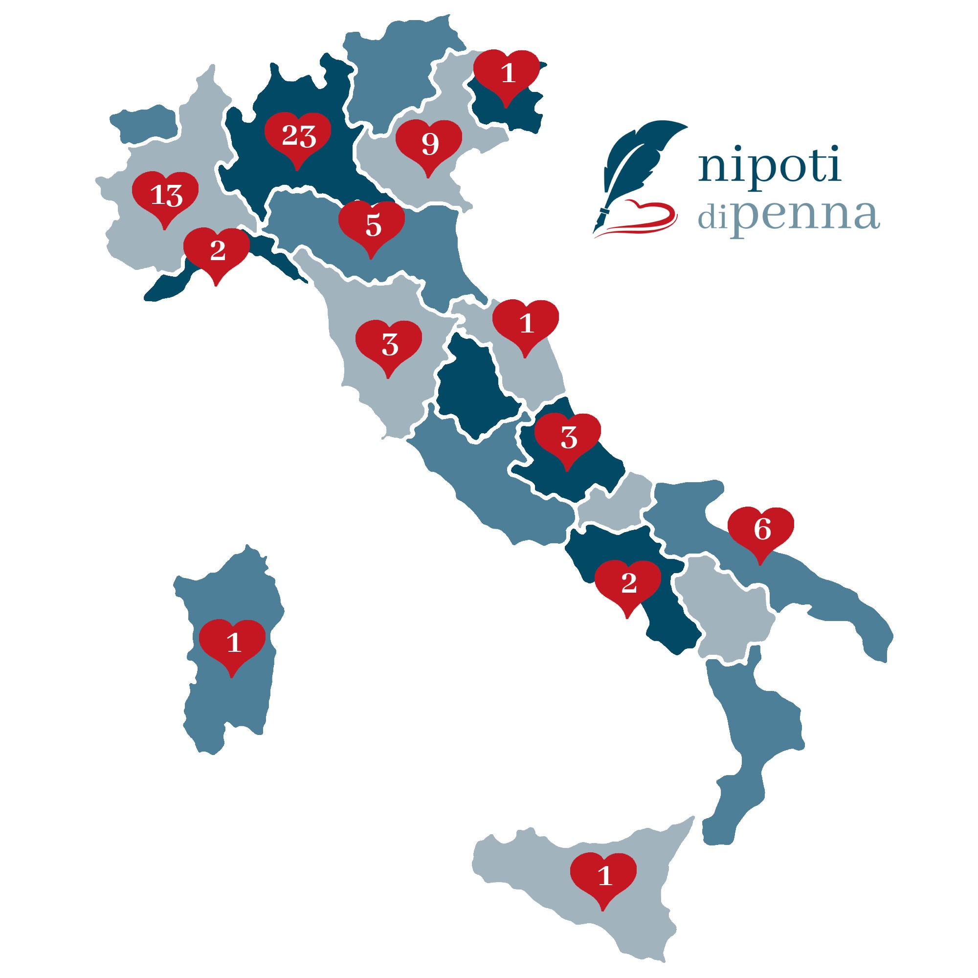
Un’opportunità per le case di riposo
Uno degli obiettivi che Nipoti di Penna si prefigge è la personalizzazione degli interventi educativi, affinché ciascun anziano possa esprimere la propria soggettività, trovare uno spazio di ascolto autentico e la possibilità di esprimere veramente sé stesso.
Essenziale è l’affiancamento da parte degli operatori, affinché le amicizie di penna possano essere accompagnate e sostenute, diventando significative per tutte le persone che ne sono coinvolte.

ISCRIVI LA TUA CASA DI RIPOSO https://www.nipotidipenna.it/area-rsa/ - le iscrizioni sono sempre aperte!
Al momento gli anziani aspettano i nipoti di penna in 70 case di riposo di tutta Italia.
Ad oggi 48 anziani di ogni parte della penisola hanno un amico in più. Le richieste di amicizia vengono pubblicate ogni mercoledì alle 18.00.
Diventa nipote di penna anche tu! Scopri come su www.nipotidipenna.it
Il progetto Nipoti di Penna è realizzato grazie al sostegno di C. Tessile S.p.A. di Guanzate e Fondazione della Comunità Comasca Onlus.

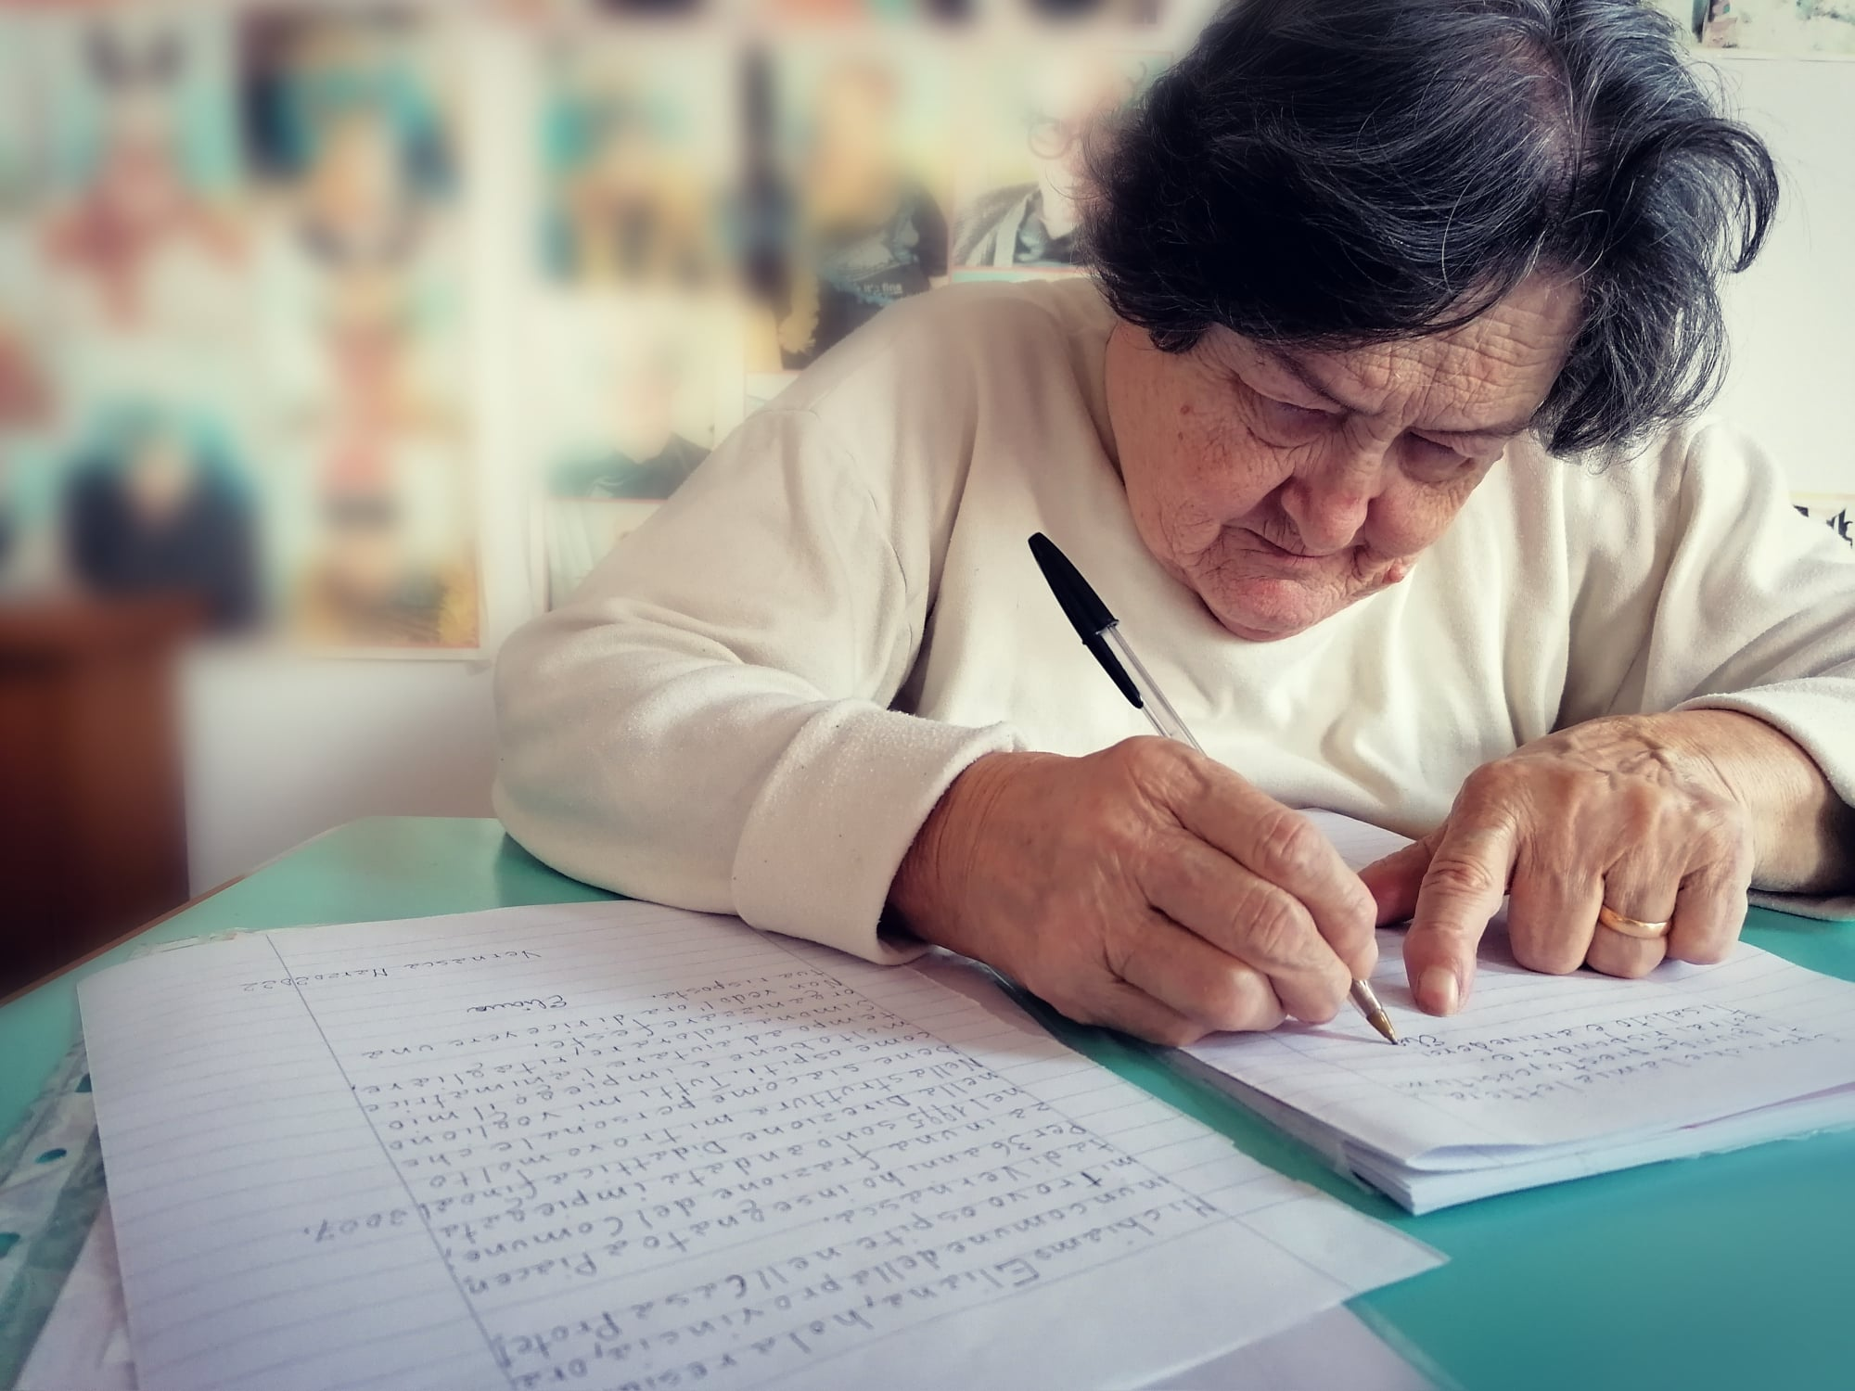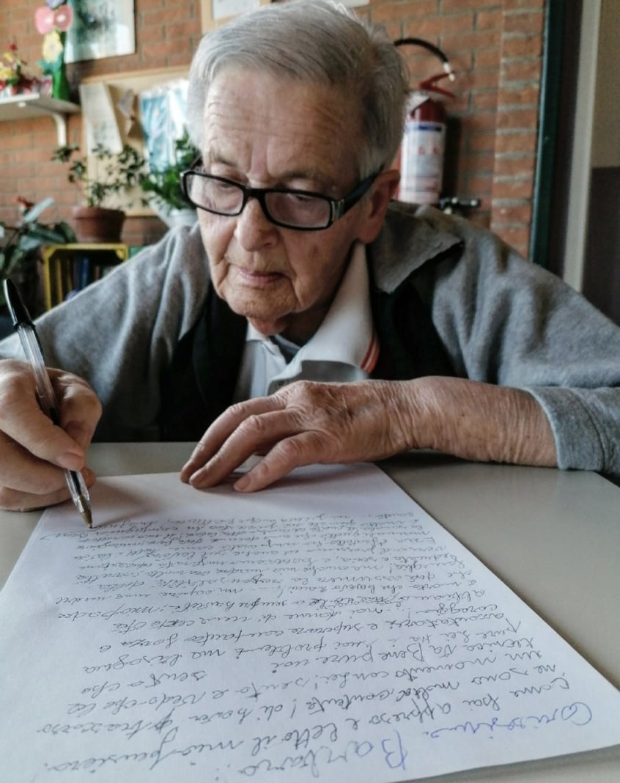
Rendi felice un anziano anche tu!
Diventa il suo nipote di penna!
www.nipotidipenna.it

Associazione Un Sorriso in Più ONLUS
Via XXV Aprile, 71 – 22070 Guanzate CO
tel: 031.3527532 333 4759753
progetti@unsorrisoinpiu.it | www.unsorrisoinpiu.it

Informazioni su Un Sorriso in Più Onlus

Per noi dell’Associazione Un Sorriso In Più nessuno dovrebbe mai sentirsi solo; per questo, da oltre 15 anni, ci impegniamo per portare benessere, gioia e calore umano alle persone più sole. Parliamo di anziani e di bambini e ragazzi che vivono situazioni di disagio sociale. Siamo convinti che per prendersi cura di loro, oltre alle cure fisiche, sia fondamentale affiancare una cura dello spirito e del benessere. Un lavoro quotidiano, fatto di relazione e di attenzione, di altruismo e di calore umano, di passioni condivise. Ci prendiamo cura degli anziani in casa di riposo, in ospedale e a domicilio e dei bambini allontanati dalle famiglie ospiti di comunità educative del territorio comasco.
I nostri 170 volontari, persone che condividono i nostri stessi valori e che, grazie alla formazione e al costante sostegno, sono in grado di occuparsi delle persone che vengono loro affidate, valorizzando l’unicità dell’altro, mentre esprimono il meglio di sé.

Le attività dei nostri volontari dedicate agli anziani soli all’interno delle case di riposo, a domicilio e in ospedale stanno riprendendo. Durante il periodo di chiusura abbiamo dato vita al progetto Un Sorriso in Più Family, che ci permette di portare gioia, benessere e serenità agli anziani di tutta Italia attraverso uno spazio di relazione online, ricco di calore e di autentico affetto e cura. www.unsorrisoinpiufamily.it
Con il progetto Nipoti di Babbo Natale rendiamo magico il Natale degli anziani nelle case di riposo di tutta Italia. www.nipotidibabbonatale.it ; www.unsorrisoinpiu.it

Per ulteriori informazioni:

Laura Bricola
Referente media - Un Sorriso in Più Onlus
Tel. 3471631637 - Email: formazione@unsorrisoinpiu.it

Barbara Jerman
Promotrice del dono - Un Sorriso in Più Onlus
Tel. 3808936800 - Email: comunicazione@unsorrisoinpiu.it

